VTX PROJECT
MÔ HÌNH HÓA, PHÂN TÍCH ỔN ĐỊNH VÀ ĐIỀU KHIỂN UAV 6 BẬC TỰ DO BÁM QUỸ ĐẠO ĐỊNH TRƯỚC

Thời gian thực hiện đề tài
20.07.2026 – 31.07.2026

Thực hiện bởi
Võ Quế Long

TP. Hồ Chí Minh - 2026
MỤC LỤC

I. HƯỚNG GIẢI QUYẾT VÀ TRIỂN KHAI 1
1. Hướng giải quyết 1
2. Triển khai 1
2.1. Mô hình hóa đối tượng 3
2.2. Khảo sát tính ổn định tĩnh của UAV 16
2.3. Khảo sát tính ổn định động của UAV 18
2.4. Thiết kế khối Điều khiển 27
2.5. Thiết kế khối Dẫn đường 35
II. KẾT QUẢ 37
III. KẾT LUẬN VÀ HƯỚNG PHÁT TRIỂN 51
IV. TÀI LIỆU THAM KHẢO 52

- HƯỚNG GIẢI QUYẾT VÀ TRIỂN KHAI
- Hướng giải quyết
Thực hiện theo trình tự như sau:
- Tìm hiểu và phân tích cấu trúc tổng quan của một hệ thống UAV gồm khối Dẫn đường (Guidance), Điều khiển (Controller), và Đối tượng (UAV). Sau đó chọn một mẫu UAV có đầy đủ các thông số vật lí và khí động liên quan để khảo sát.
- Mô hình hóa đối tượng và môi trường.
- Khảo sát tính ổn định tĩnh của UAV.
- Khảo sát tính ổn định động của UAV và chọn điểm làm việc (Trim Condition).
- Thiết kế khối Điều khiển.
- Thiết kế khối Dẫn đường và cho UAV bám theo quỹ đạo/waypoint.
- Triển khai

Chọn mẫu UAV Aerosonde Mk4 với các tham số vật lí và khí động như các bảng và hình bên dưới:

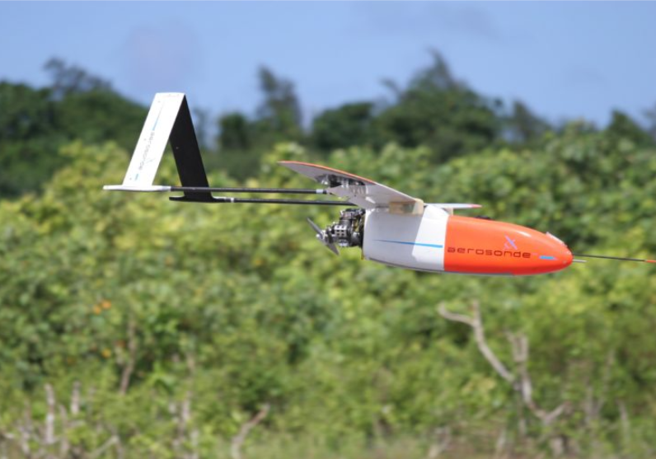

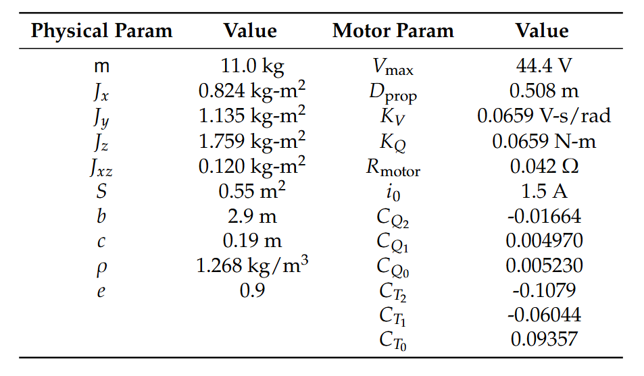

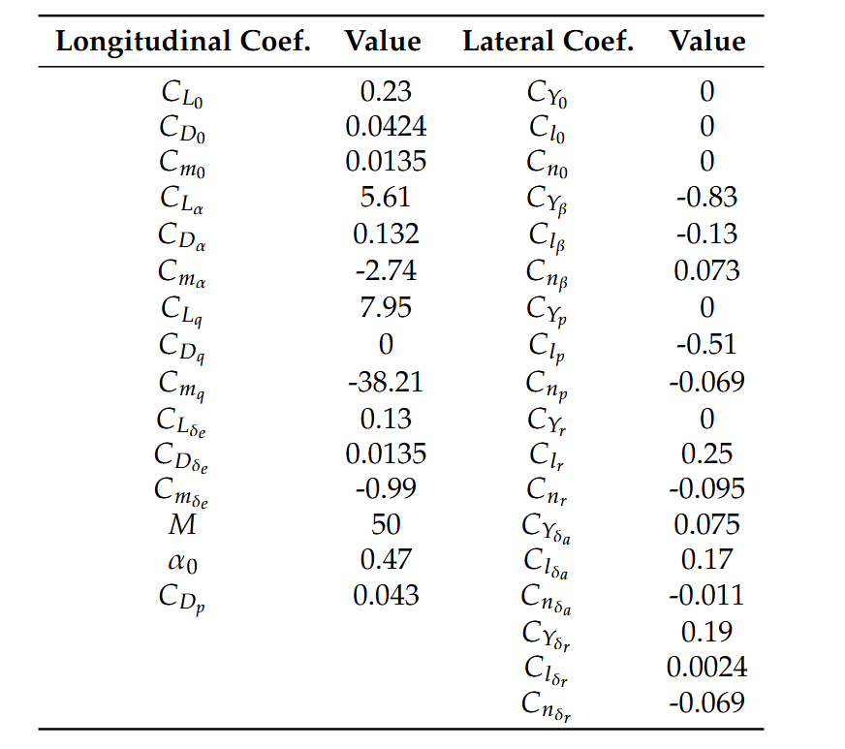

  - Mô hình hóa đối tượng
- Các lực và mô men tác động lên UAV (Khối Forces and Moments): Khối này bao gồm 3 khối nhỏ là Gravity Forces, Aerodynamic Forces And Moments, và Propulsion Forces And Moments. Ba khối này được gộp lại qua phép cộng vector.
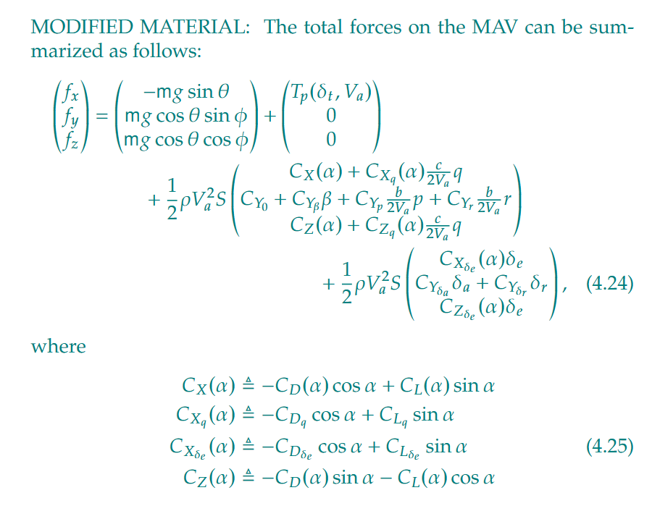
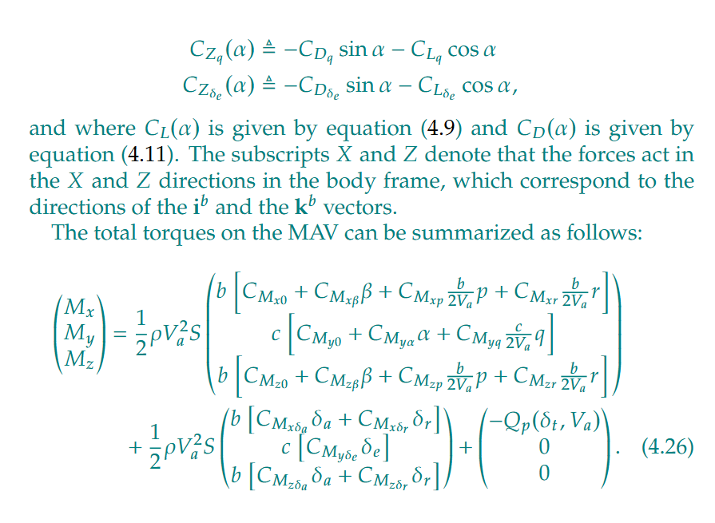
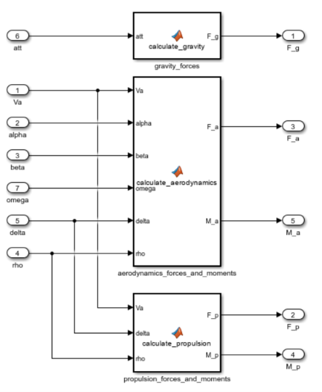
Gravity Force:
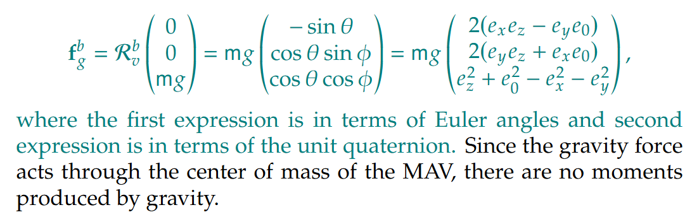
Aerodynamic Forces and Moments:
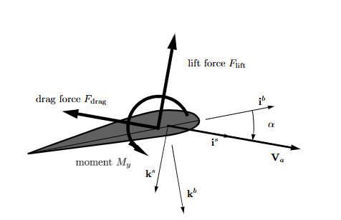
Control Surfaces
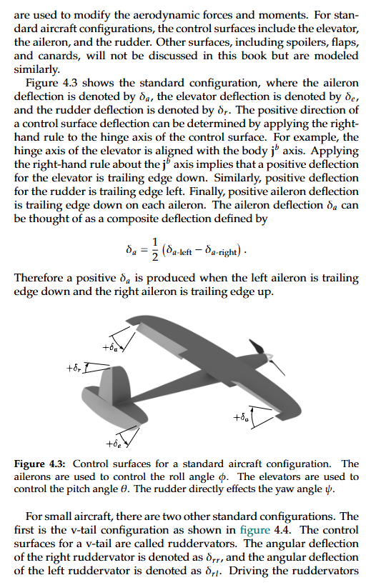
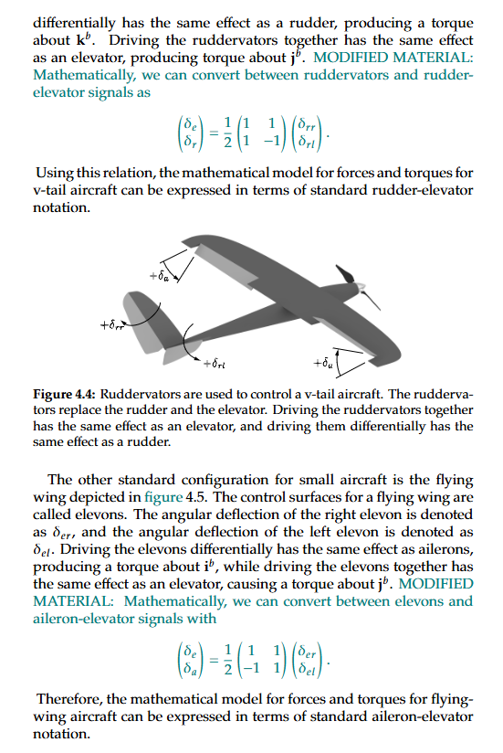
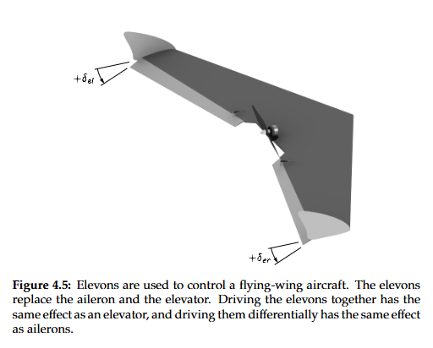
Longitudinal Aerodynamics
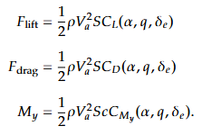
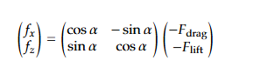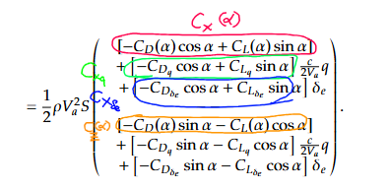
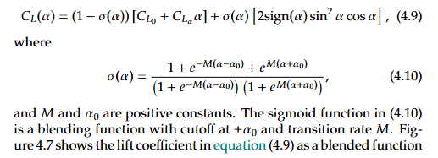
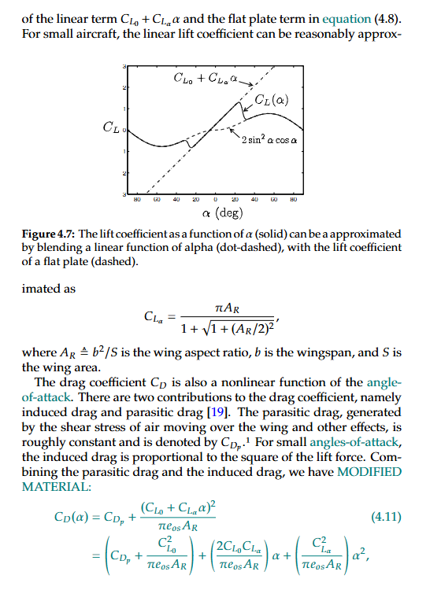

Lateral Aerodynamics
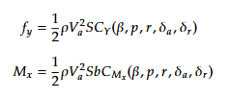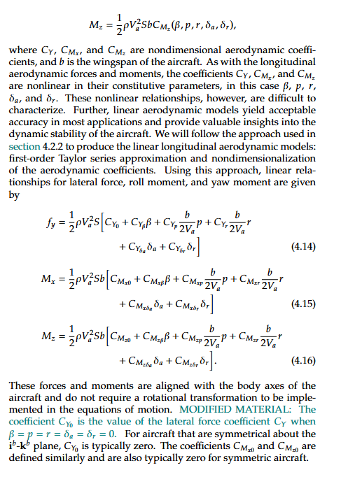

Propulsion Forces and Moments:
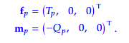
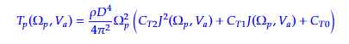
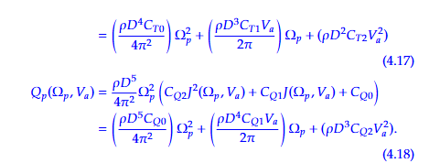
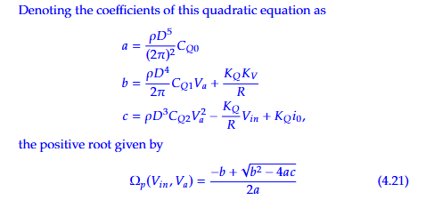
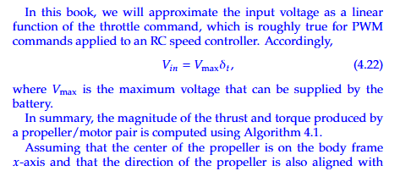

- Tổng hợp các lực và mô mem tác động lên UAV (Khối Mixer Allocation)
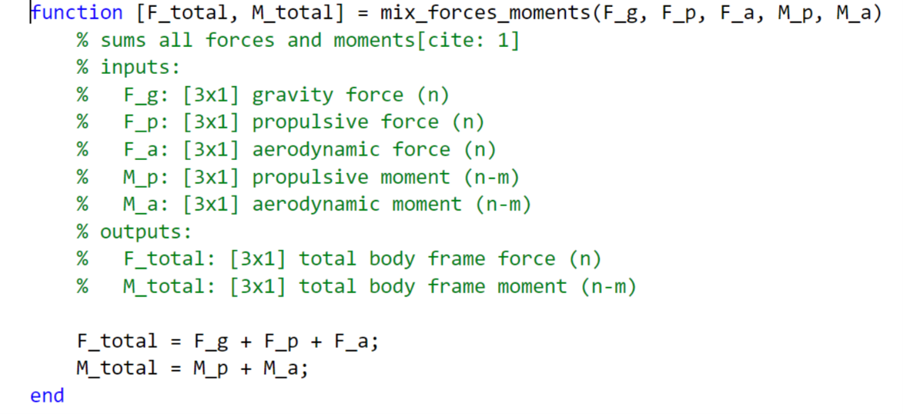
- Động lực học và động học (Khối Dynamics và Kinematics)
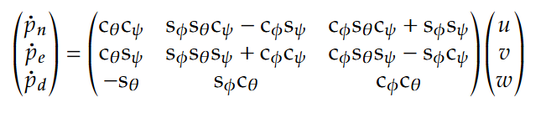
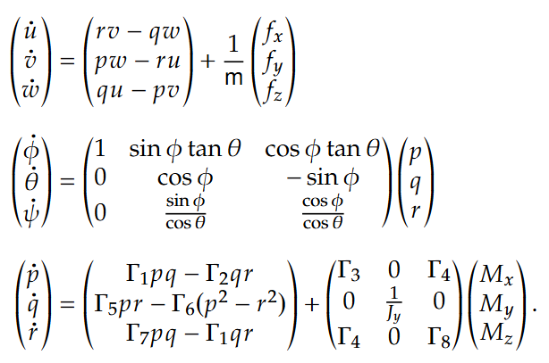

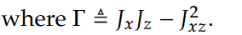
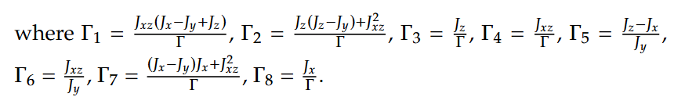
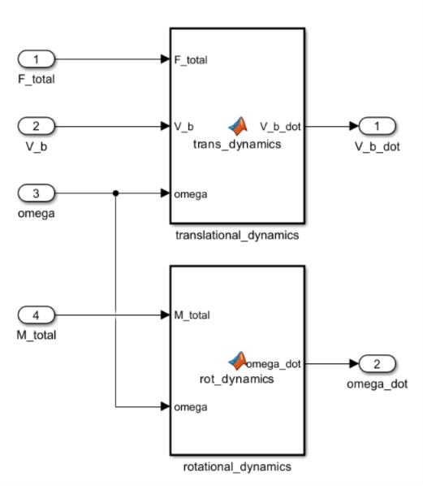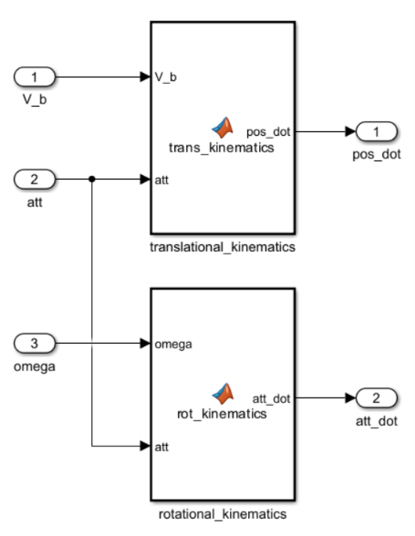
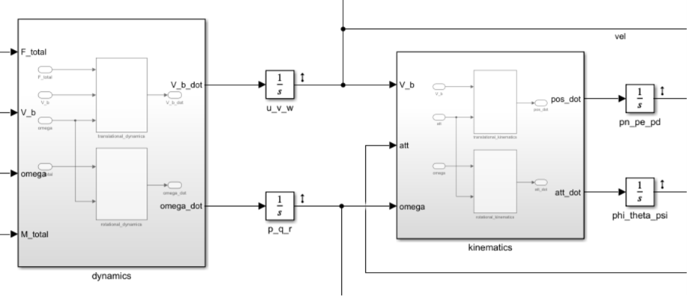

- Môi trường (Khối Air Data)
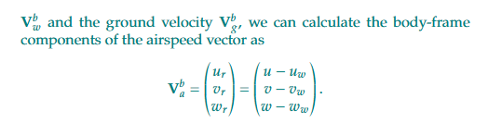
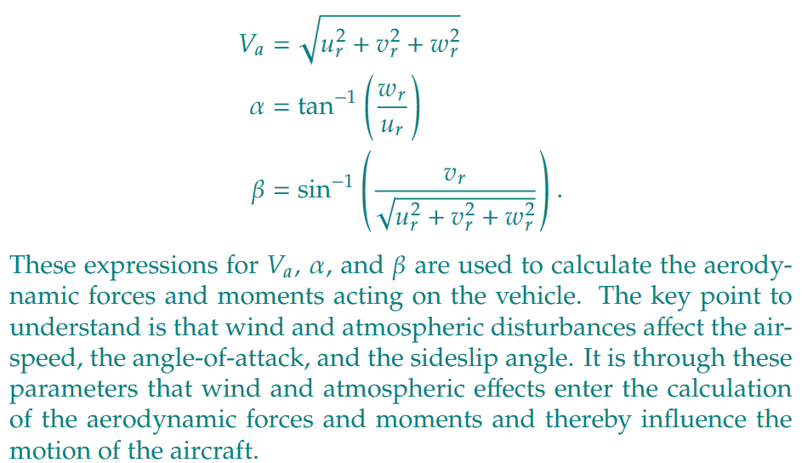
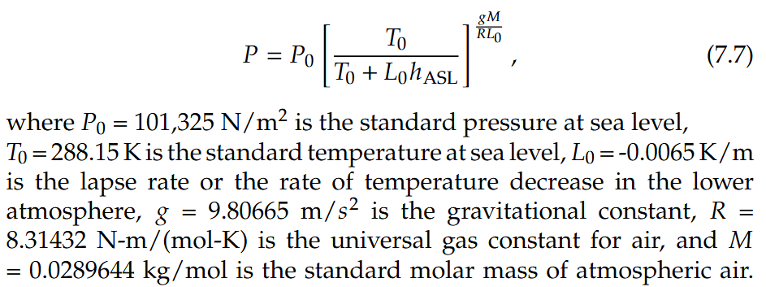
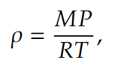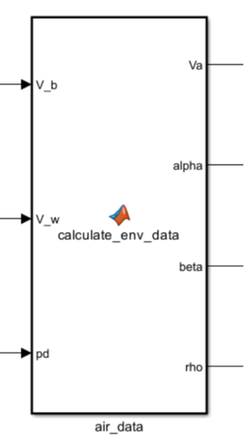
- Gió tuyến tính (Khối Wind Model): Chuyển từ Inertial Frame về Body Frame thông qua ma trận xoay
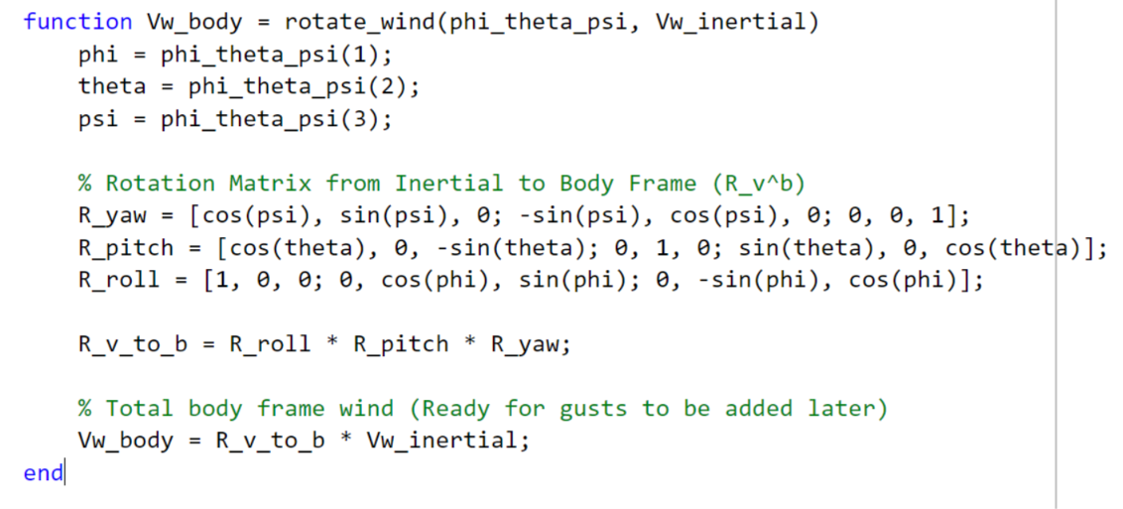
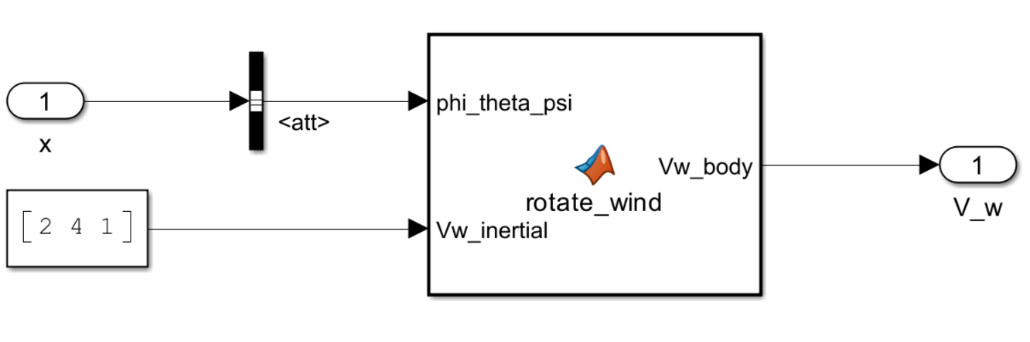
  - Khảo sát tính ổn định tĩnh của UAV
- Lý do khảo sát: Một vật thể bay muốn điều khiển được, trước hết phải có tính ổn định tĩnh. Tính ổn định tĩnh thể hiện xu hướng ban đầu của máy bay muốn quay trở lại vị trí cân bằng (Trim Condition) ngay sau khi chịu tác động của nhiễu nhỏ, trước khi có sự can thiệp của bộ điều khiển.
- Mục tiêu: Tìm các hệ số đạo hàm ổn định (Stability Derivatives) và so sánh với 0.
- Quá trình khảo sát:
Ổn định dọc (Longitudinal Static Stability):
Điều kiện: Hệ số $C_{M_{y_{α}}}$ (hay $C_{m_{α}}$) bắt buộc phải < 0. Nếu $α$ tăng (ví dụ do luồng khí dâng lên), máy bay phải tự tạo ra momen chúi mũi xuống để triệt tiêu sự gia tăng đó.
Thông số UAV Aerosonde Mk4:${ C}_{m_{α}}$= -2.74
Kết luận: UAV đạt ổn định tĩnh dọc. Hệ số âm và khá lớn chứng tỏ phần đuôi ngang được thiết kế tốt và trọng tâm đặt đúng chỗ.
Ổn định hướng (Yaw/Weathercock Static Stability):
Điều kiện: Hệ số $C_{M_{z_{β}}}$ (hay $C_{n_{β}}$) bắt buộc phải > 0. Khi có góc trượt ngang dương, máy bay phải tạo ra momen xoay mũi dương để đưa góc trượt về 0.
Thông số UAV Aerosonde Mk4: $C_{n_{β}}$ = 0.073
Kết luận: UAV đạt ổn định tĩnh hướng. Hệ số dương chứng tỏ cánh đuôi đứng đủ lớn và nằm đủ xa về phía sau để tạo momen xoay mũi UAV về lại hướng gió gốc.
Ổn định ngang (Roll Static Stability):
Điều kiện: Hệ số $C_{M_{x_{β}}}$ (hay $C_{l_{β}}$) bắt buộc phải < 0. Một giá trị âm sẽ tạo ra momen cuộn ngược lại hướng trượt ngang, giúp đưa góc trượt về 0.
Thông số UAV Aerosonde Mk4: $C_{l_{β}}$ = -0.13
Kết luận: UAV đạt ổn định tĩnh ngang. Hệ số âm cho thấy thiết kế cánh có góc V ngửa (Dihedral angle), giúp tạo momen cuộn chống lại hiện tượng trượt ngang.
- Kết quả: UAV Aerosonde Mk4 hoàn toàn ổn định tĩnh.
  - Khảo sát tính ổn định động của UAV
- Lý do khảo sát: Tính ổn định tĩnh chỉ đảm bảo máy bay muốn quay về điểm cân bằng, nhưng không đảm bảo nó không bị dao động tăng dần (mất ổn định động). Vì vậy cần khảo sát tính ổn định động để biết rằng UAV có thể tự quay về vị trí cân bằng (Trim Condition) hay không.
- Mục tiêu: Mục tiêu không nhất thiết phải tìm ra điểm làm việc (Trim Condition) hoàn toàn ổn định. Vì thực tế ta cần UAV làm việc ở những điểm mong muốn cụ thể chứ không phải chỉ ở những điểm ổn định. Nên mục tiêu chính của đề tài là khảo sát tính ổn định tại một số điểm với điều kiện mong muốn, cụ thể là [u, pd] $≈$ [12, -30], [15, -100], và [25, -130]
- Quá trình khảo sát
TH1: Trim condition: u = 12 m/s, pd_init = -30 m
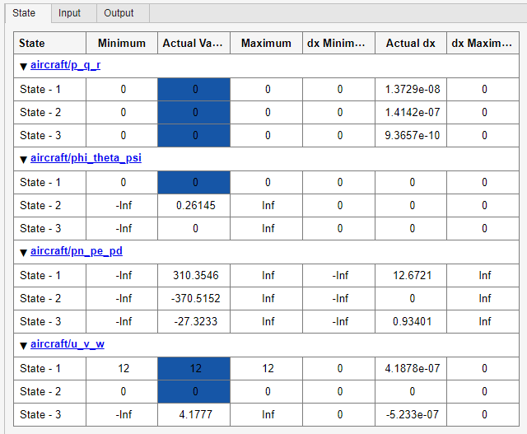
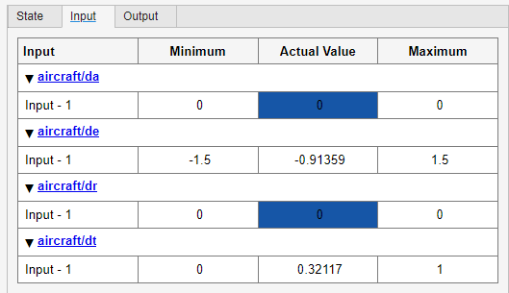
Ma trận trạng thái A và ma trận đầu vào B (State Matrix and Input Matrix):
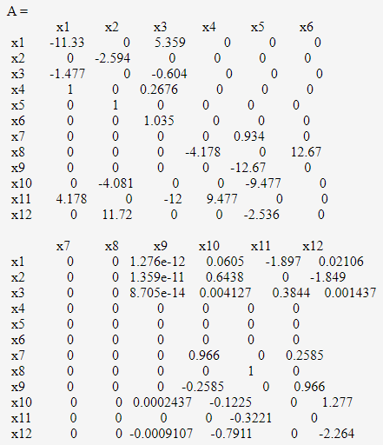
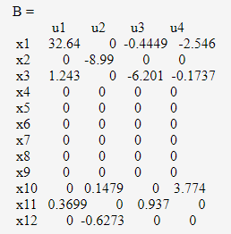
TH2: Trim condition: u = 15 m/s, pn_init = -100 m
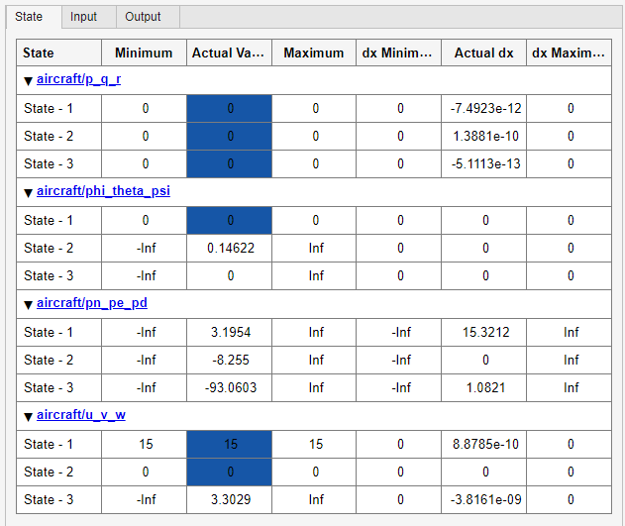
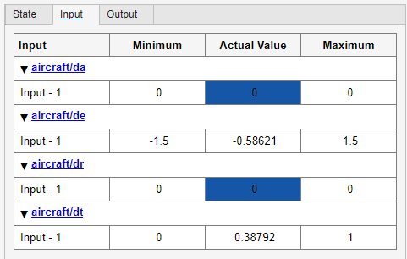

Ma trận trạng thái A và ma trận đầu vào B (State Matrix and Input Matrix):
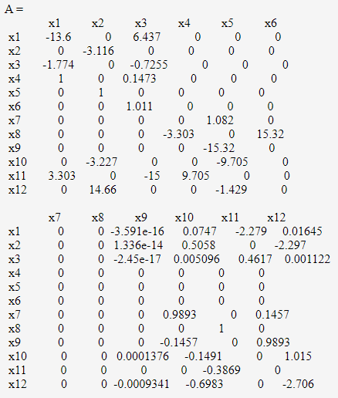
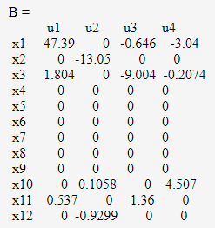

TH3: Trim condition: u = 22 m/s, pn_init = -130 m
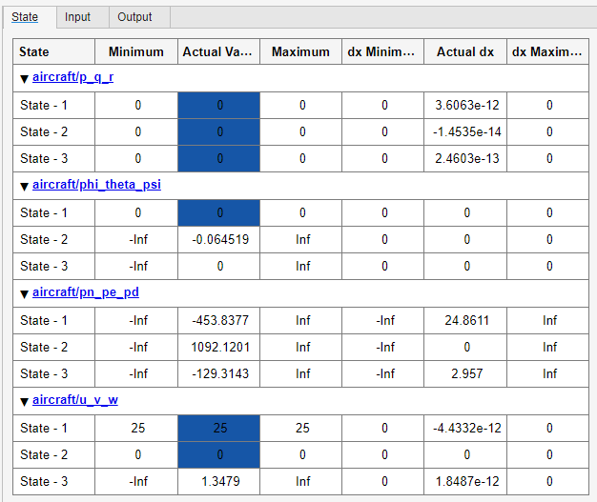
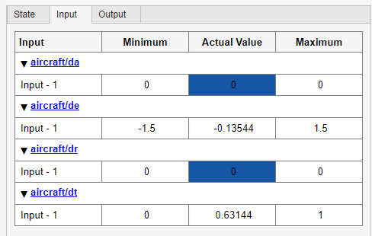

Ma trận trạng thái A và ma trận đầu vào B (State Matrix and Input Matrix):
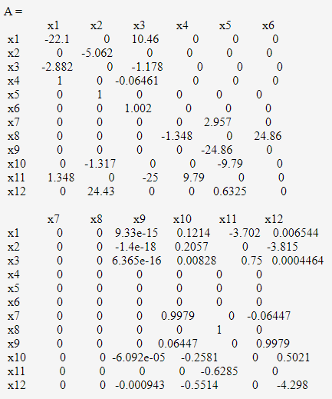
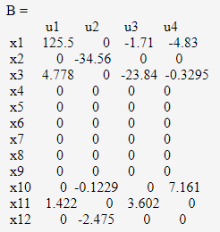`

- Kết quả
TH1: Trim condition:
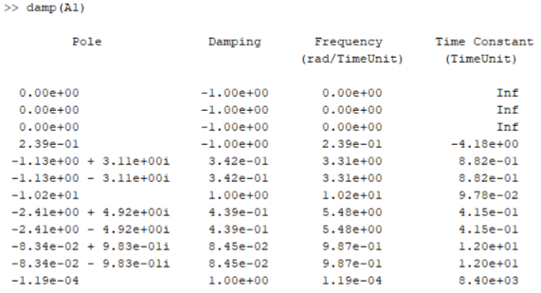
TH2: Trim condition:
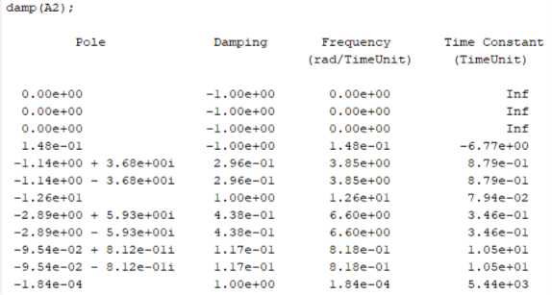

TH3: Trim condition:
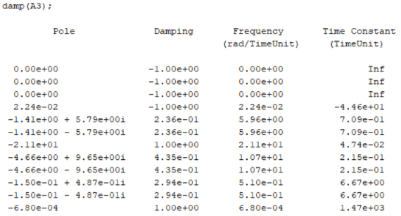
Đánh giá tính ổn định:
Để phân tích chi tiết, chúng ta sử dụng dữ liệu của TH2 ($u = 15$ m/s) làm hệ quy chiếu chuẩn (Nominal operating point).
- Non-aerodynamic Poles:
3 cực tại gốc tọa độ ($0.00e+00$): Đại diện cho Vị trí Bắc ($p_{n}$), Vị trí Đông ($p_{e}$) và Góc Hướng ($ψ$). Lý thuyết chỉ ra lực khí động học độc lập với vị trí địa lý và la bàn, do đó hệ thống có tính ổn định trung tính (Neutral Stability) với các biến này.
1 cực âm sát gốc ($-1.84×{10}^{-4}$): Đại diện cho Độ cao ($p_{d}$). Độ cao thay đổi làm thay đổi rất chậm mật độ không khí $ρ$, tạo ra một cực ổn định nhưng có thời gian đáp ứng cực kỳ lớn ($5.44×{10}^{3}$ giây).
- Longitudinal Modes:
Short-period Mode: Cặp nghiệm phức $-2.89 ±5.93i$.
- Đánh giá: Ổn định. Tần số tự nhiên cao ($ω_{n}=6.60$ rad/s) và độ tắt dần rất tốt ($ζ= 0.438$). Máy bay đáp ứng nhanh và dập tắt dao động pitch hiệu quả.
Phugoid Mode: Cặp nghiệm phức $-0.0954 ±0.812i$.
- Đánh giá: Ổn định nhưng kém. Tần số rất chậm ($ω_{n}=0.818$ rad/s) và độ tắt dần cực kỳ thấp ($ζ= 0.117$). Máy bay sẽ bay theo quỹ đạo lượn sóng kéo dài (trao đổi giữa động năng và thế năng) trước khi về được cân bằng.
- Lateral-Directional Modes:
Roll Subsidence Mode: Cực thực âm$-12.6$.
- Đánh giá: Ổn định rất cao. Thời gian đáp ứng nhanh (Time constant = $0.0794$s). UAV có khả năng hãm lại chuyển động cuộn quanh trục thân gần như ngay lập tức do lực cản khí động của cánh.
Dutch-Roll Mode: Cặp nghiệm phức $-1.14 ±3.68i$.
- Đánh giá: Ổn định. Tần số khá cao ($ω_{n}=3.85$ rad/s) và độ tắt dần chấp nhận được ($ζ= 0.296$).
Spiral Divergence Mode: Cực thực dương $+1.48×{10}^{-1}$.
- Đánh giá: Không ổn định. Vì cực nằm ở nửa phải mặt phẳng s, UAV sẽ không tự lấy lại thăng bằng mà từ từ cuộn và chúi mũi vào quỹ đạo xoắn ốc rơi tự do. Thời gian để biên độ nghiêng tăng gấp đôi là rất ngắn.
So sánh với các Trim Condition khác:
- Spiral Mode:
- Cực dương Spiral lần lượt là $+0.239$ (12 m/s) $→$ $+0.148$ (15 m/s) $→$ $+0.0224$ (22 m/s).
- Đánh giá: Vận tốc càng chậm, mức độ mất ổn định càng nghiêm trọng (cực dương càng lớn). Ở 22 m/s, máy bay bớt xu hướng rơi xoắn ốc hơn rất nhiều.
- Roll Subsidence:
- Cực Roll Subsidence lần lượt là $-10.2 →-12.6 →-21.1$.
- Đánh giá: Vận tốc không khí bay qua cánh càng lớn, mô men cản cuộn tạo ra càng mạnh, máy bay "đơ" hơn và kháng lại sự lật ngang nhanh hơn hẳn.
- Phugoid:
- Hệ số tắt dần $ζ$ của mode Phugoid lần lượt là $0.0845 →0.117 →0.294$.
- Đánh giá: Ở 12 m/s, dao động Phugoid gần như không bị dập tắt (Undamped) gây lượn sóng liên tục. Khi bay lên 22 m/s, độ tắt dần tăng mạnh gấp 3 lần, giúp máy bay bay bằng phẳng hơn.
- Short-period:
- Tần số tự nhiên $ω_{n}$ của mode Short-period lần lượt là $5.48 →6.60 →10.7$ rad/s.
- Đánh giá: Ở tốc độ 22 m/s, cánh đuôi ngang phản ứng cực gắt. Nếu tác động nhiễu, mũi máy bay sẽ giật lên xuống với tần số rất nhanh trước khi ổn định lại.
Kết luận: UAV ổn định ở hầu hết các mode trừ mode Spiral ở hệ Open-loop.

  - Thiết kế khối Điều khiển
    - Lựa chọn bộ điều khiển
Đối tượng điều khiển UAV (Aerosonde) là một hệ thống phi tuyến, nhiều đầu vào - nhiều đầu ra (MIMO) và có sự liên kết chéo (cross-coupling) mạnh mẽ giữa các trục động học. Để thiết kế hệ thống tự lái (Autopilot), báo cáo sử dụng cấu trúc Vòng lặp đóng liên tiếp (Successive Loop Closure - SLC).
Phương pháp SLC cho phép phân tách hệ thống MIMO phức tạp thành hai hệ con độc lập:
- Động học ngang (Lateral-Directional): Kiểm soát góc roll ($ϕ$) và góc yaw ($ψ$).
- Động học dọc (Longitudinal): Kiểm soát góc pitch ($θ$), độ cao ($h$) và vận tốc ($V_{a}$).
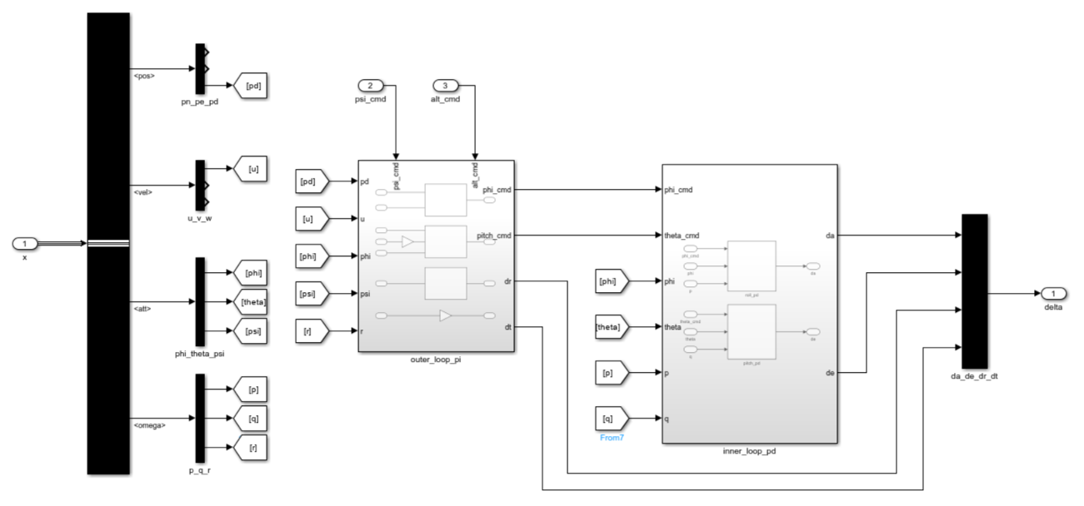
Hình 1. Cấu trúc tổng quan Bộ điều khiển SLC
    - Tuyến tính hóa và Điểm làm việc (Trim & Linearization)
Để áp dụng các bộ điều khiển PID tuyến tính cho hệ phi tuyến, mô hình UAV được tuyến tính hóa quanh một điểm làm việc tĩnh (Trim Condition). Các thông số bay ổn định tĩnh được lựa chọn trong dự án này bao gồm: Vận tốc không khí danh định $V_{a}^{*}=15.0$ m/s và Độ cao danh định $h^{*}=100$ m.
    - Controller Structure
- Lateral-Directional
Inner Loop: Roll PD controller
Outer Loop: Chi (Course)PI controller
- Longitudinal
Inner Loop: Pitch PD controller
Outer Loop: Altitude PI controller
- Throttle: $V_{a}$ PI controller
- Yaw Damper: Washout Filter (HPF)
    - Lateral-Directional
- Inner Loop
$$δ_{a}\left(t\right)=k_{p_{ϕ}}\left(ϕ^{c}\left(t\right)-ϕ\left(t\right)\right)-k_{d_{ϕ}}p\left(t\right)$$
$$k_{p_{ϕ}}=\frac{ω_{n_{ϕ}}^{2}}{a_{ϕ_{2}}}$$
$$k_{d_{ϕ}}=\frac{2ζ_{ϕ}ω_{n_{ϕ}}-a_{ϕ_{1}}}{a_{ϕ_{2}}}$$
$$a_{ϕ1}=-\frac{1}{2}ρV_{a}^{2}SbC_{p_{p}}\frac{b}{2V_{a}}$$
$$a_{ϕ2}=\frac{1}{2}ρV_{a}^{2}SbC_{p_{δ_{a}}}$$
- Outer Loop
$$ϕ^{c}\left(t\right)=k_{p_{χ}}\left(χ^{c}\left(t\right)-χ\left(t\right)\right)+k_{i_{χ}}\int_{-∞}^{t}{\left(χ^{c}\left(τ\right)-χ\left(τ\right)\right)d}$$
To achieve a desired natural frequency $ω_{n_{χ}}$ (where $ω_{n_{χ}}≤\frac{1}{W_{χ}}ω_{n_{ϕ}}$) and damping $ζ_{χ}$:
$$k_{p_{χ}}=\frac{2ζ_{χ}ω_{n_{χ}}V_{g}}{g}$$
$k_{i_{χ}}=\frac{ω_{n_{χ}}^{2}V_{g}}{g}$
    - Longitudinal
- Inner Loop
$$δ_{e}\left(t\right)=δ_{e_{trim}}+k_{p_{θ}}\left(θ^{c}\left(t\right)-θ\left(t\right)\right)-k_{d_{θ}}q\left(t\right)$$
$$k_{p_{θ}}=\frac{ω_{n_{θ}}^{2}-a_{θ_{2}}}{a_{θ_{3}}}$$
$$k_{d_{θ}}=\frac{2ζ_{θ}ω_{n_{θ}}-a_{θ_{1}}}{a_{θ_{3}}}$$
DC gain (Required for the outer loop): $K_{θ_{DC}}=\frac{k_{p_{θ}}a_{θ_{3}}}{ω_{n_{θ}}^{2}}$
$$a_{θ1}=-\frac{ρV_{a}^{2}cS}{2J_{y}}C_{m_{q}}\frac{c}{2V_{a}}$$
$$a_{θ2}=-\frac{ρV_{a}^{2}cS}{2J_{y}}C_{m_{α}}$$
$$a_{θ3}=\frac{ρV_{a}^{2}cS}{2J_{y}}C_{m_{δ_{e}}}$$
- Outer Loop:
$$θ^{c}\left(t\right)=k_{p_{h}}\left(h^{c}\left(t\right)-h\left(t\right)\right)+k_{i_{h}}\int_{-∞}^{t}{\left(h^{c}\left(τ\right)-h\left(τ\right)\right)d}$$
$$k_{p_{h}}=\frac{2ζ_{h}ω_{n_{h}}}{K_{θ_{DC}}V_{a}}$$
$$k_{i_{h}}=\frac{ω_{n_{h}}^{2}}{K_{θ_{DC}}V_{a}}$$
    - Throttle Controller
$$δ_{t}\left(t\right)=δ_{t_{trim}}+k_{p_{V}}\left(V_{a}^{c}\left(t\right)-V_{a}\left(t\right)\right)+k_{i_{V}}\int_{-∞}^{t}{\left(V_{a}^{c}\left(τ\right)-V_{a}\left(τ\right)\right)d}$$
$$k_{p_{V}}=\frac{2ζ_{V}ω_{n_{V}}-a_{V_{1}}}{a_{V_{2}}}$$
$$k_{i_{V}}=\frac{ω_{n_{V}}^{2}}{a_{V_{2}}}$$
$$a_{V1}=\frac{ρV_{a}^{*}S}{m}\left[C_{D_{0}}+C_{D_{α}}α^{*}+C_{D_{δ_{e}}}δ_{e}^{*}\right]-\frac{1}{m}\frac{∂T_{p}}{∂V_{a}}\left(δ_{t}^{*},V_{a}^{*}\right)$$
$$a_{V2}=\frac{1}{m}\frac{∂T_{p}}{∂δ_{t}}\left(δ_{t}^{*},V_{a}^{*}\right)$$

    - Yaw Damper
$δ_{r}\left(s\right)=k_{r}\frac{s}{s+p_{wo}}r\left(s\right)$
  - Thiết kế khối Dẫn đường
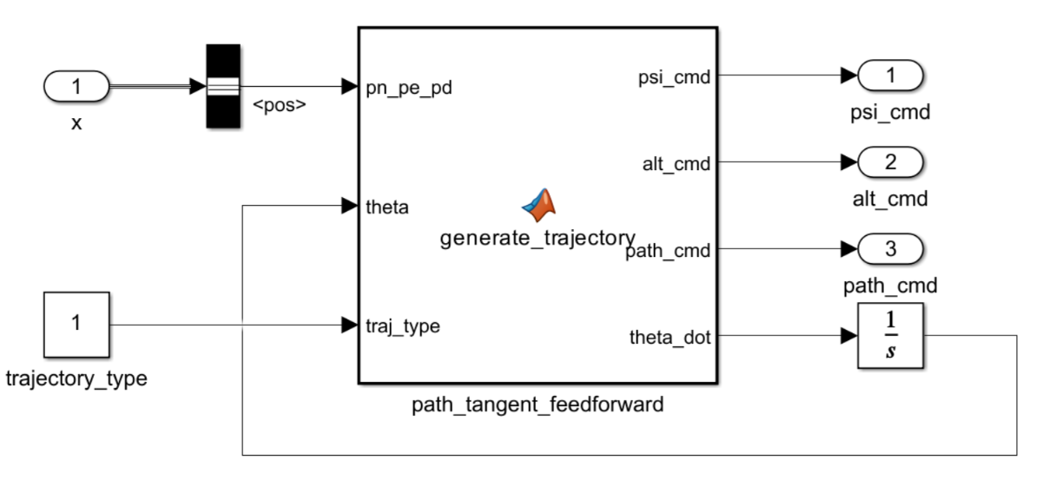
Hình 6. Khối guidance
    - Phương trình quỹ đạo di chuyển
- Quỹ đạo bay số 8 (Figure-8)
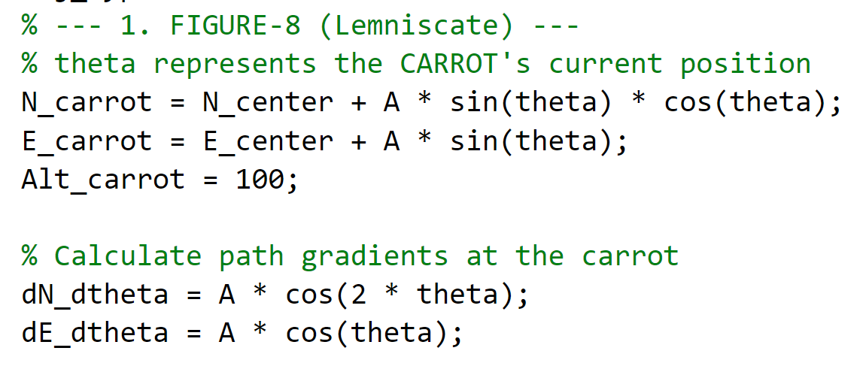
- Quỹ đạo bay xoắn ốc (Helix)
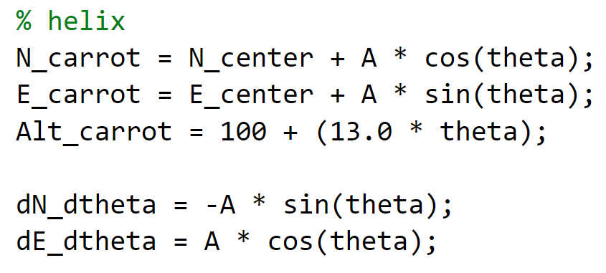
    - Thuật toán dẫn đường: Feedforward Path + Carrot Chasing
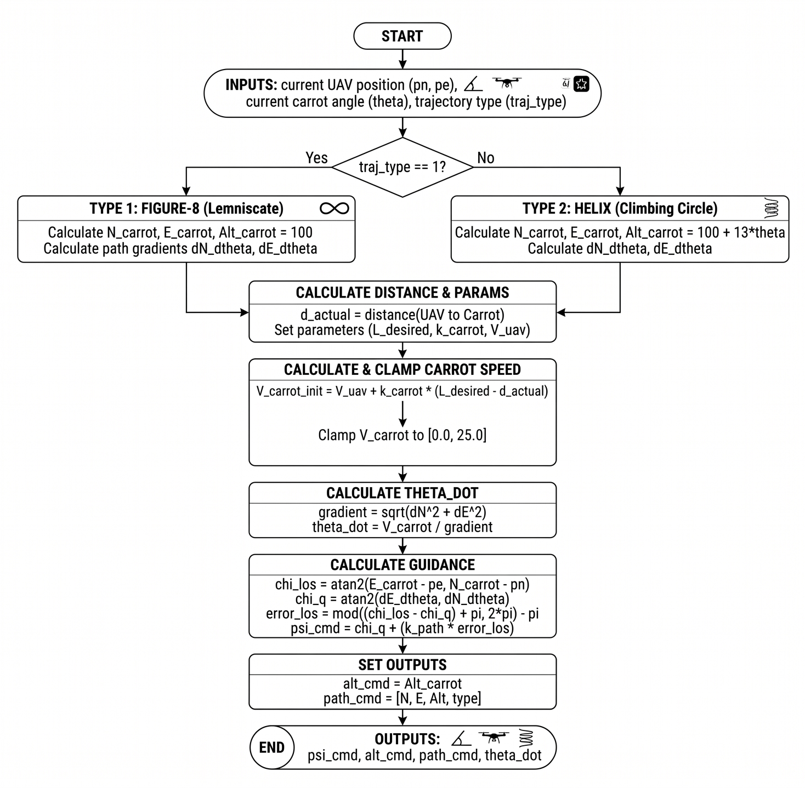
- KẾT QUẢ
Điều kiện đầu mô phỏng: init_vel = [15; 0; 0] (m/s), init_pos = [0; 0; -100] (m), init_altitude = [0; 0.14622; 0] (rad), t_total_fig8 = 300 (s), t_total_helix = 600 (s).
3.1. Không có nhiễu từ gió
- Quỹ đạo hình số 8 (Figure-8)
3D/2D Visualization:
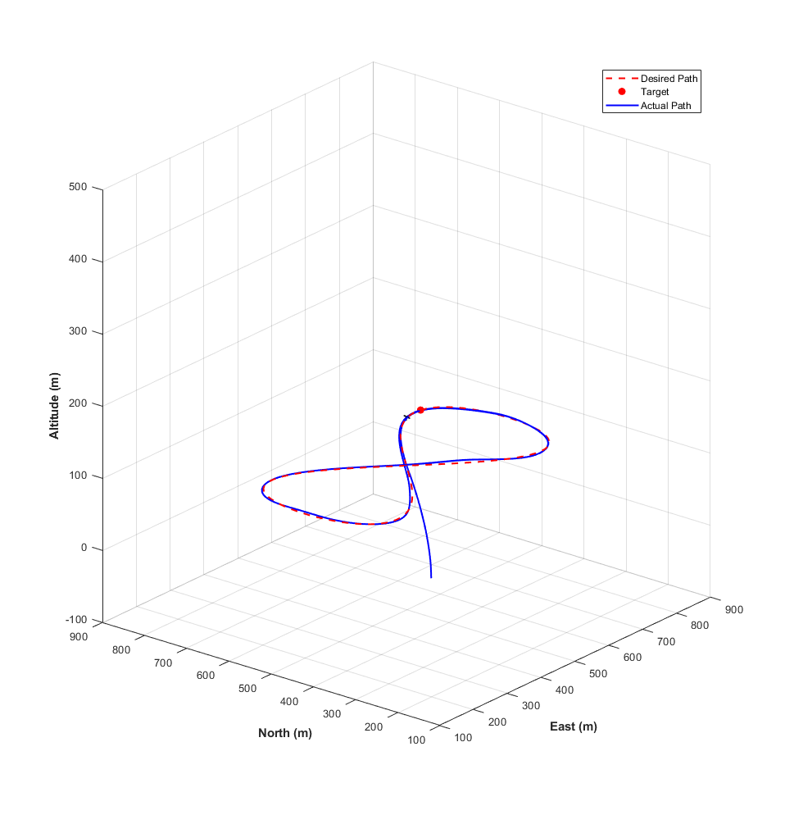
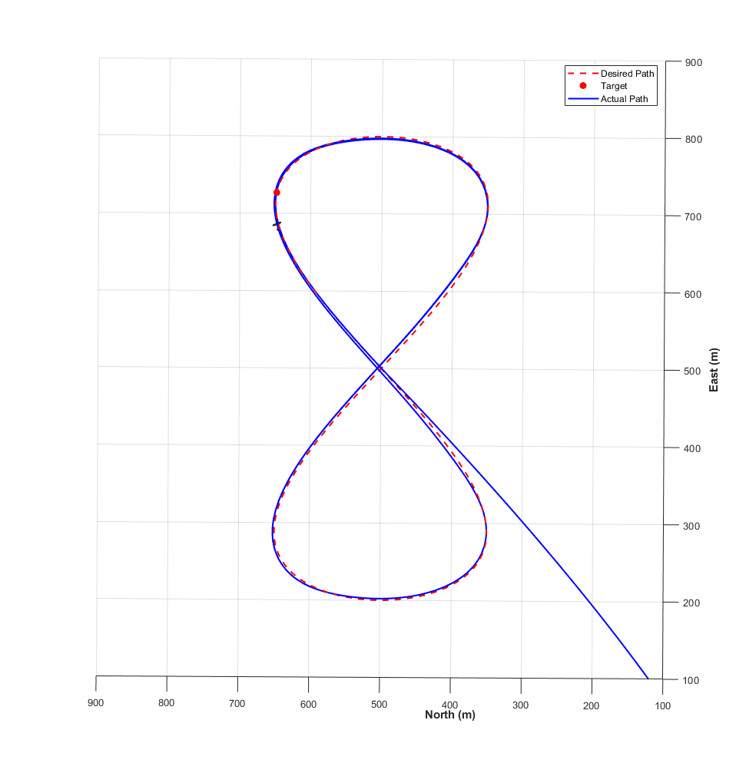
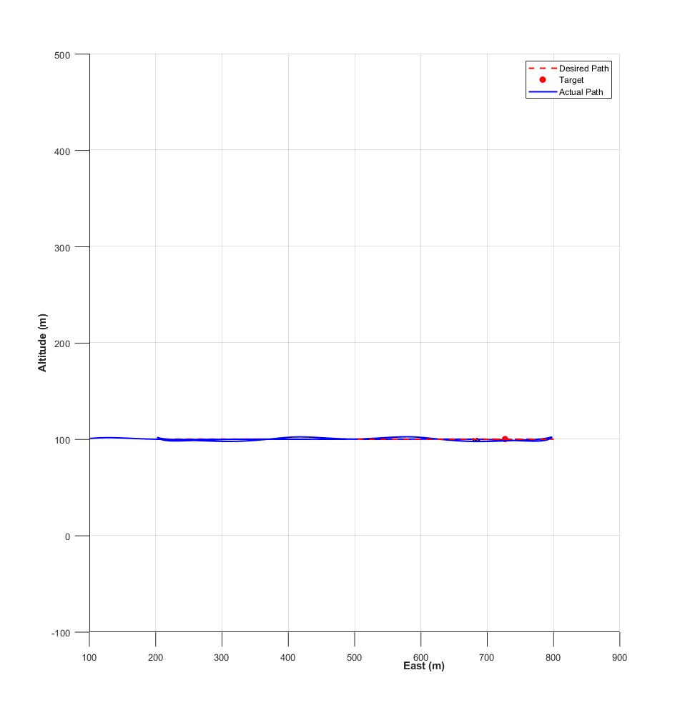
Đáp ứng của các tín hiệu đặt:
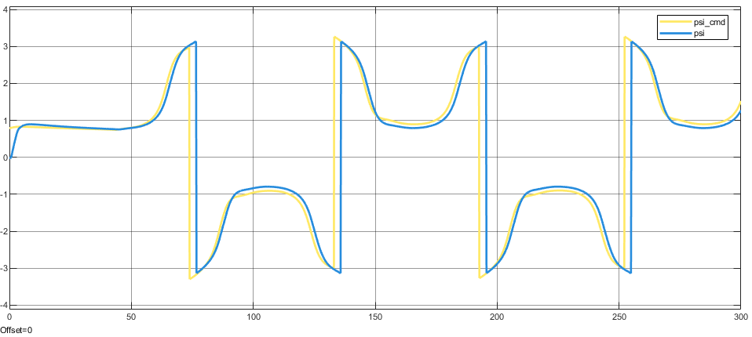
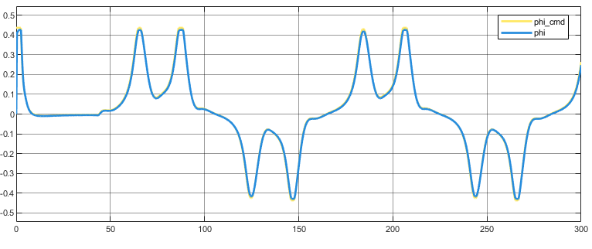
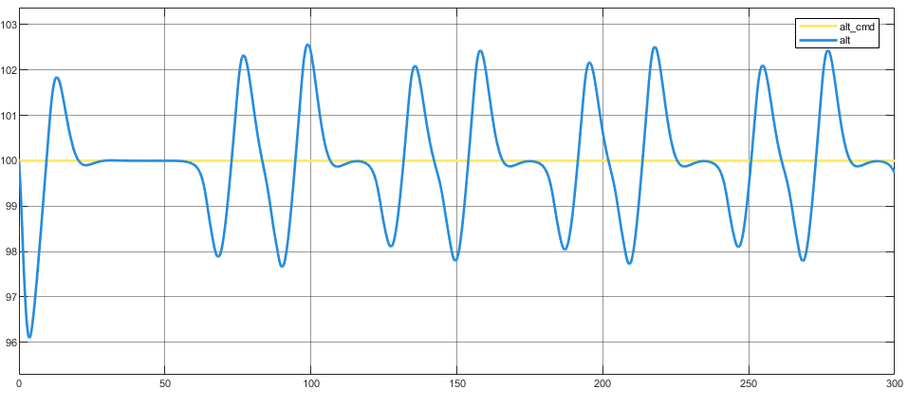
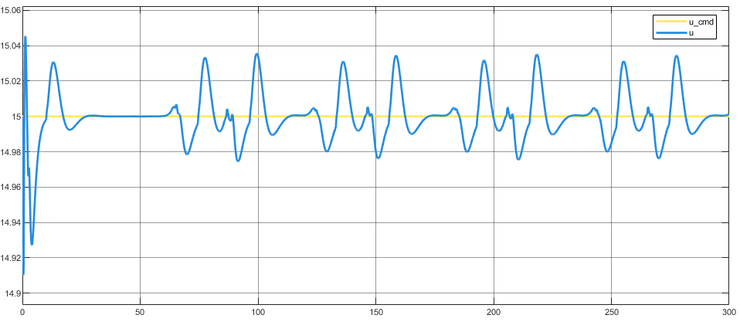
- Quỹ đạo hình xoắn ốc (Helix)
3D/2D Visualization:
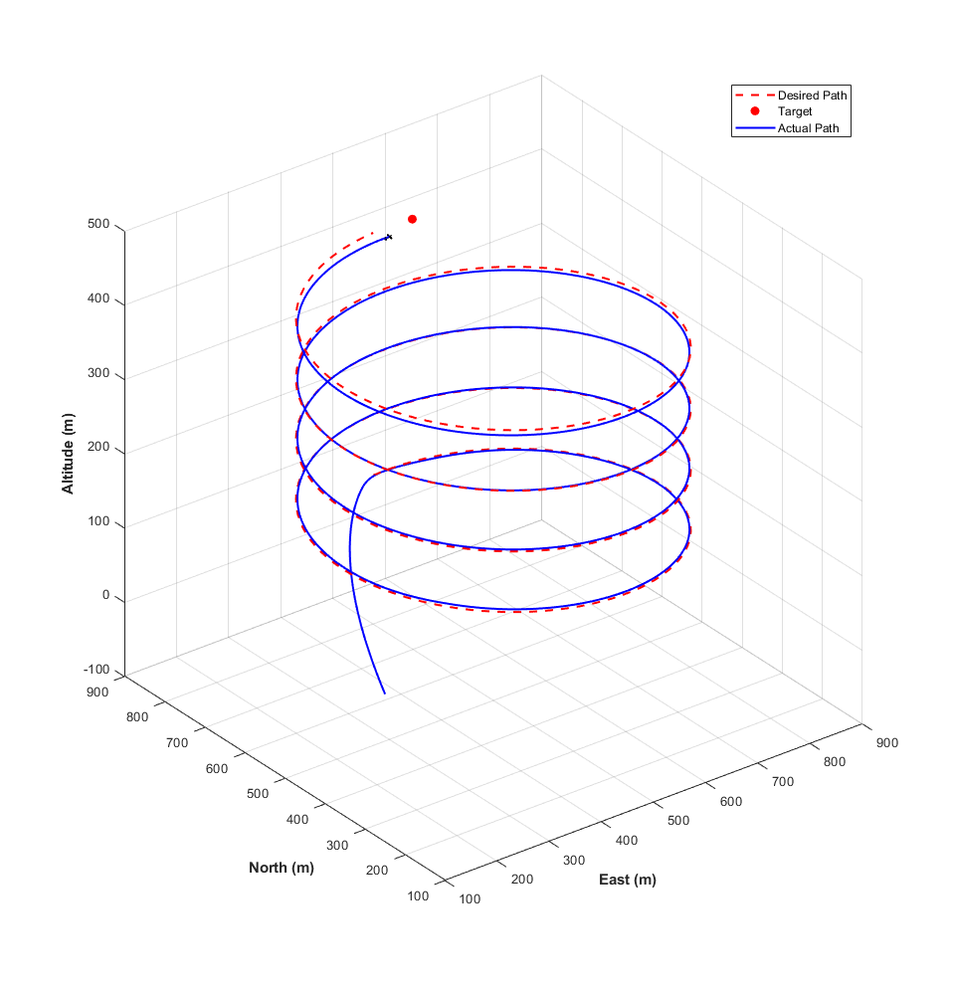
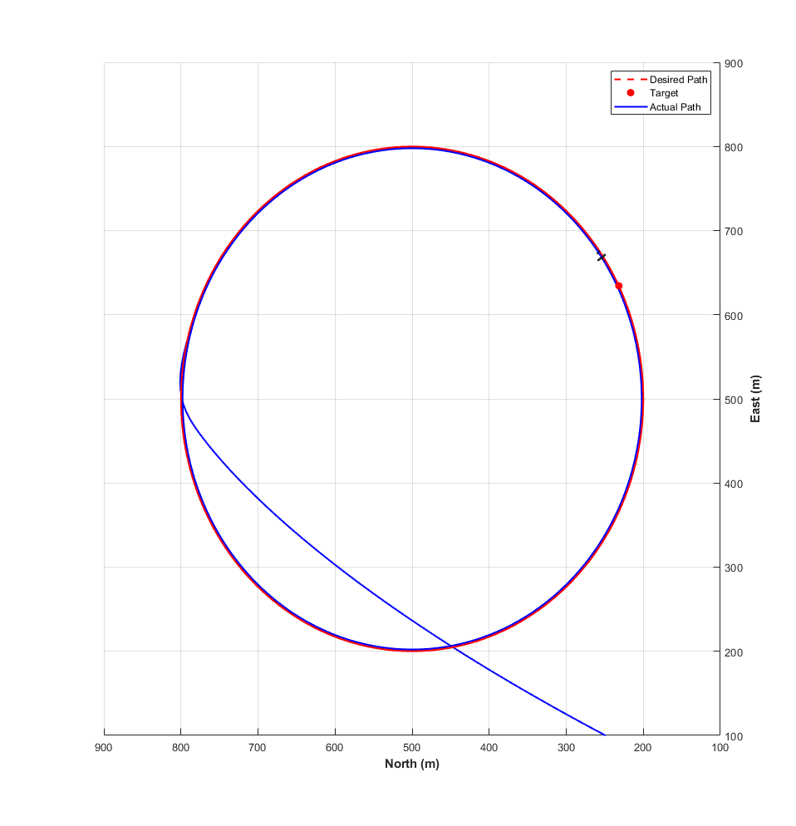
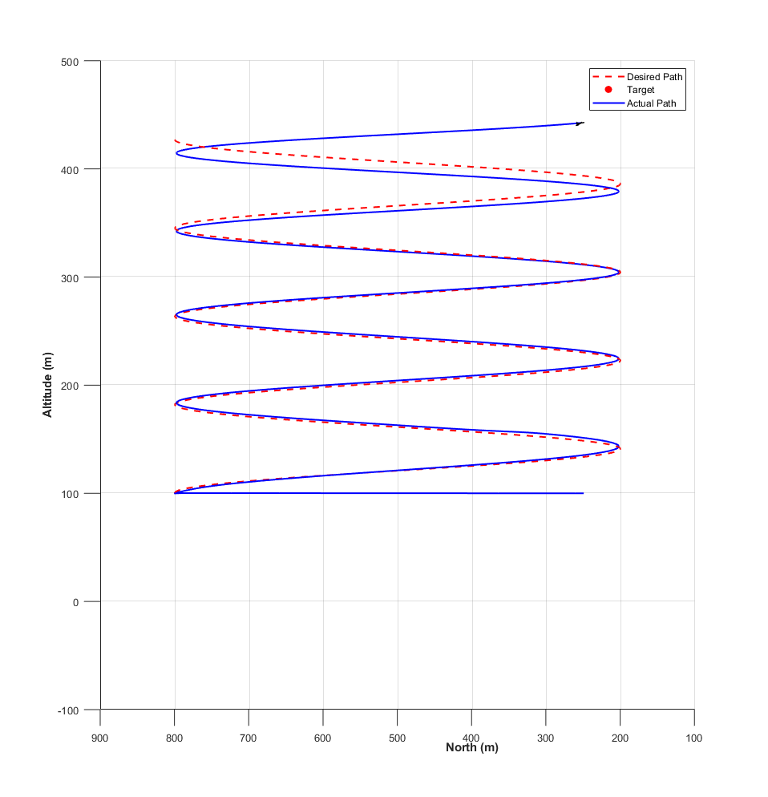
Đáp ứng của các tín hiệu đặt:
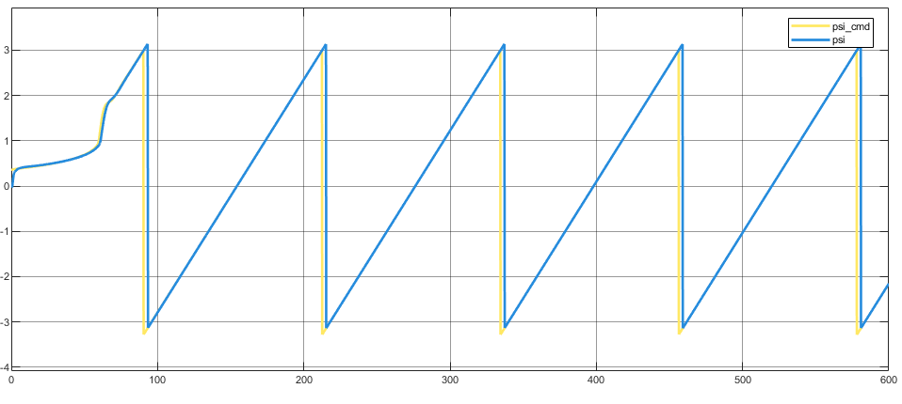
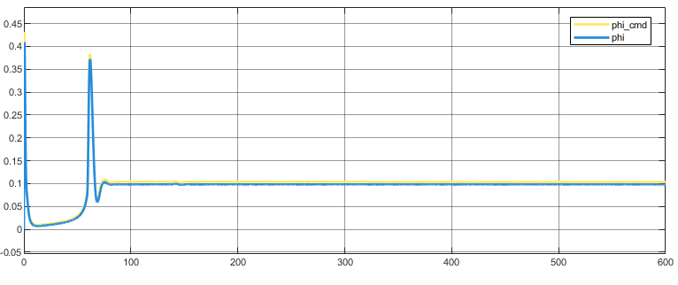
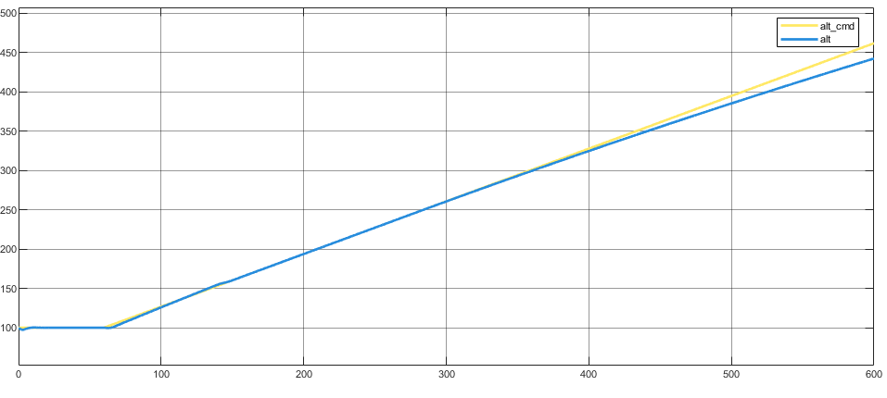
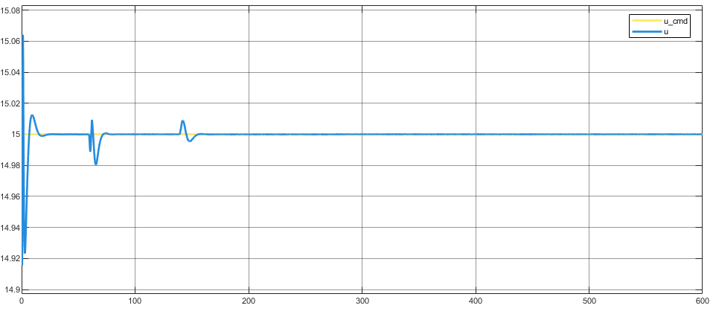
3.2. Có nhiễu từ gió
- Chọn độ lớn của gió: cần chọn giá trị phù hợp vì ở đây ta đang tuning các tham số cho trường hợp vận tốc u = 15 (m/s). Cụ thể, ở đây ta chọn Vw_inertial = [2; 4; 1] (m/s).
- Quỹ đạo hình số 8 (Figure-8)
Nhiễu từ gió:
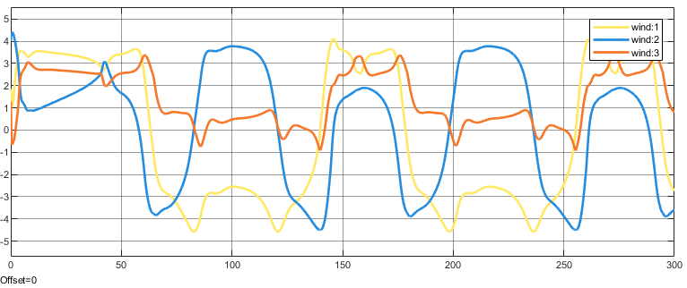
3D/2D Visualization:
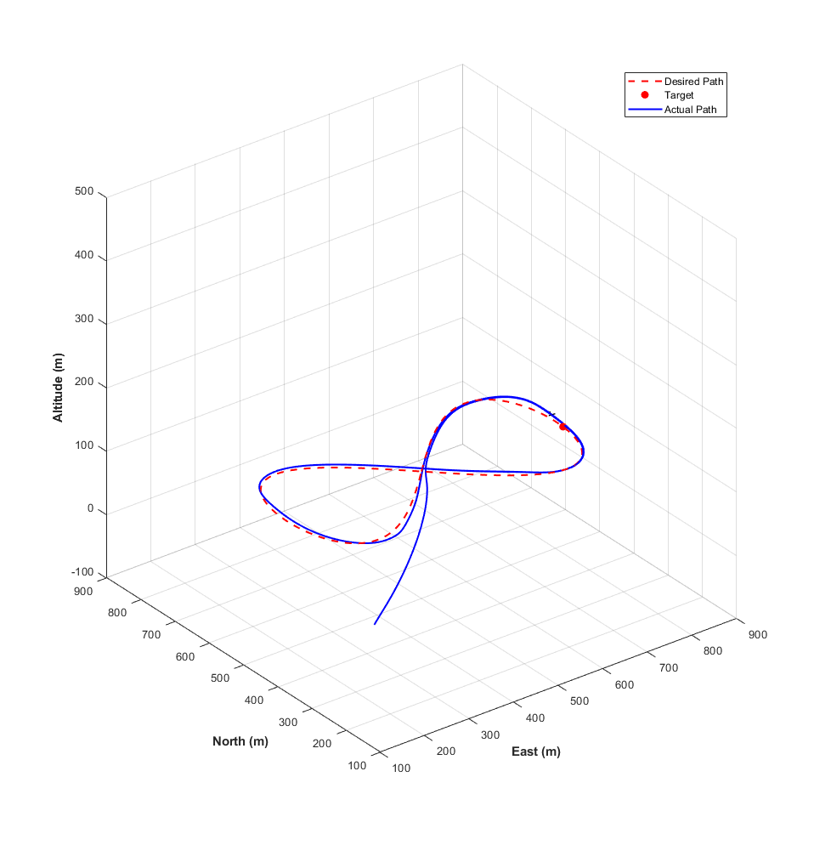
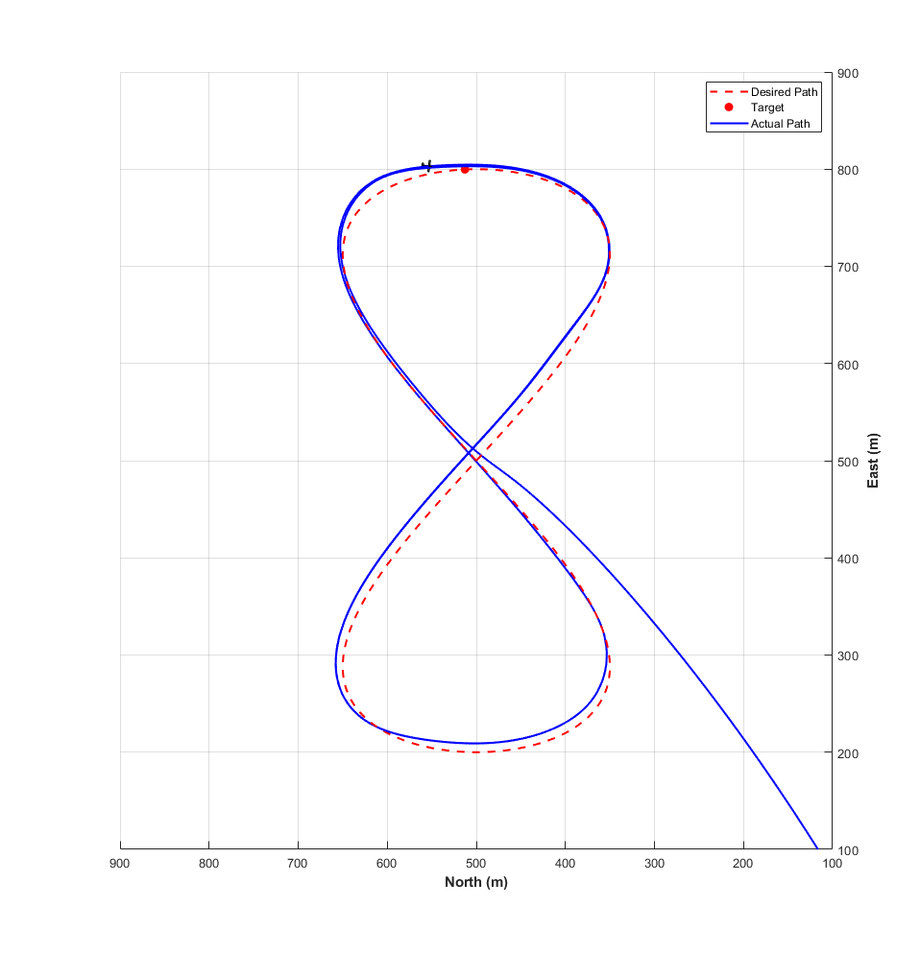
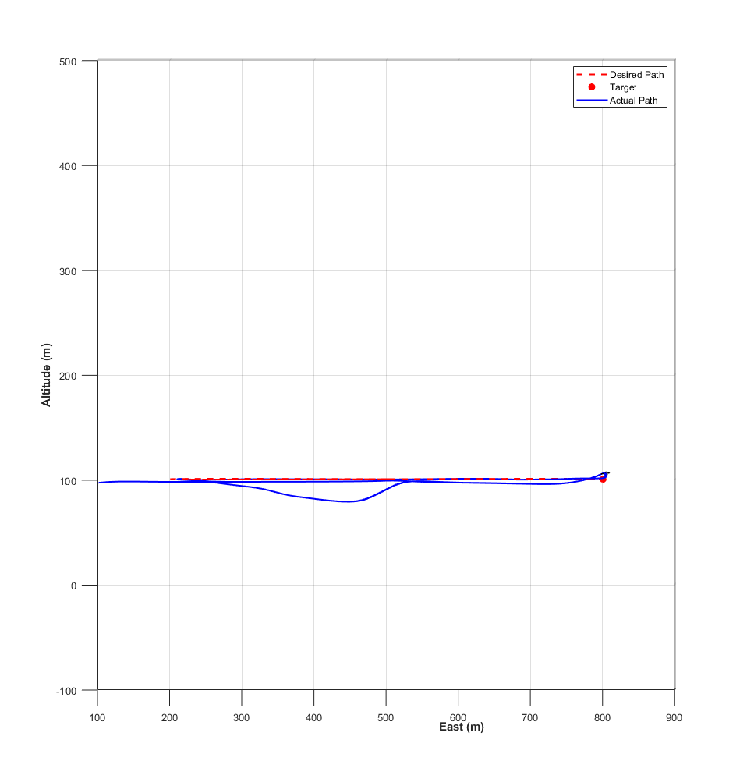
Đáp ứng của các tín hiệu đặt:
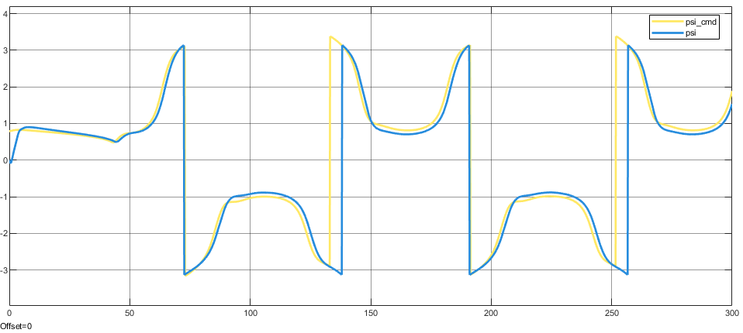
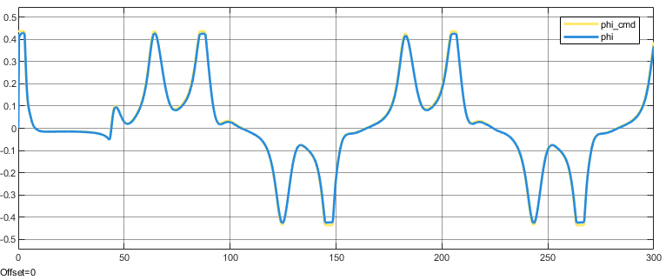
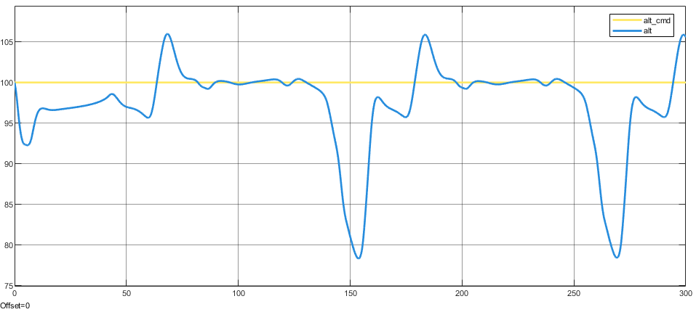
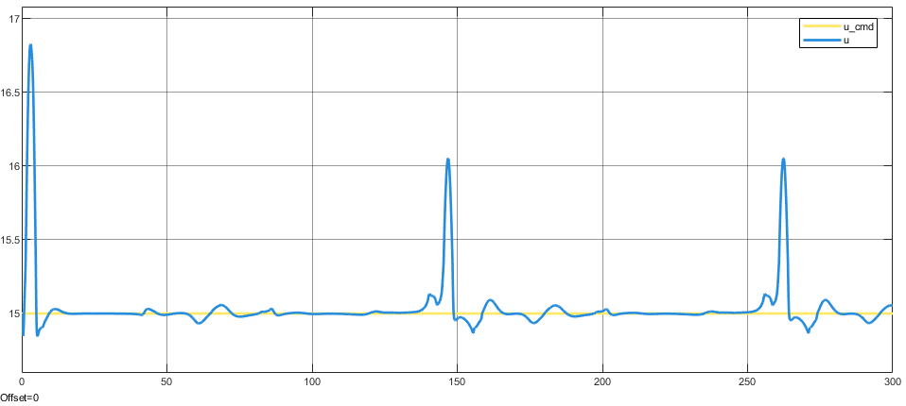

- Quỹ đạo hình xoắn ốc (Helix)
Nhiễu từ gió:
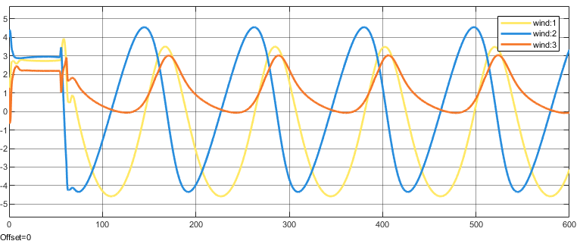
3D/2D Visualization:
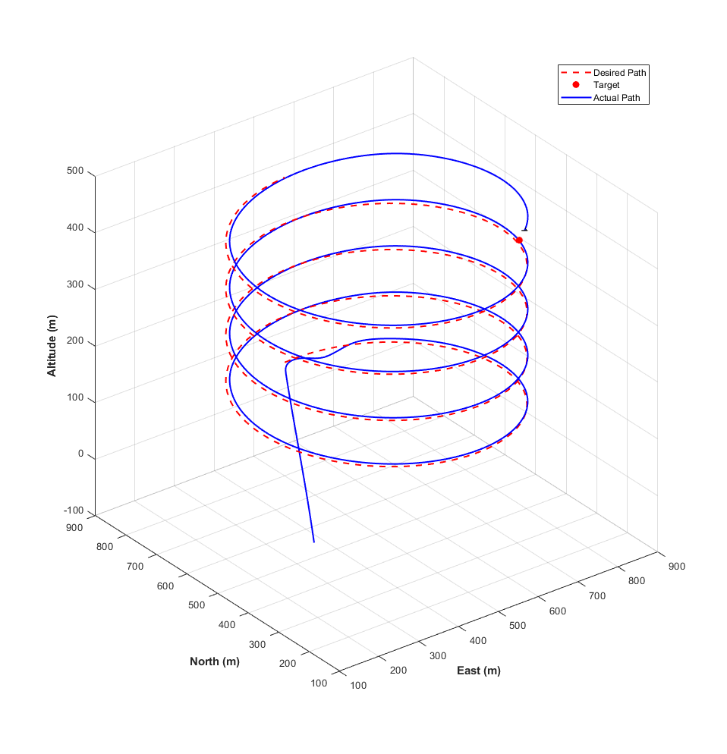
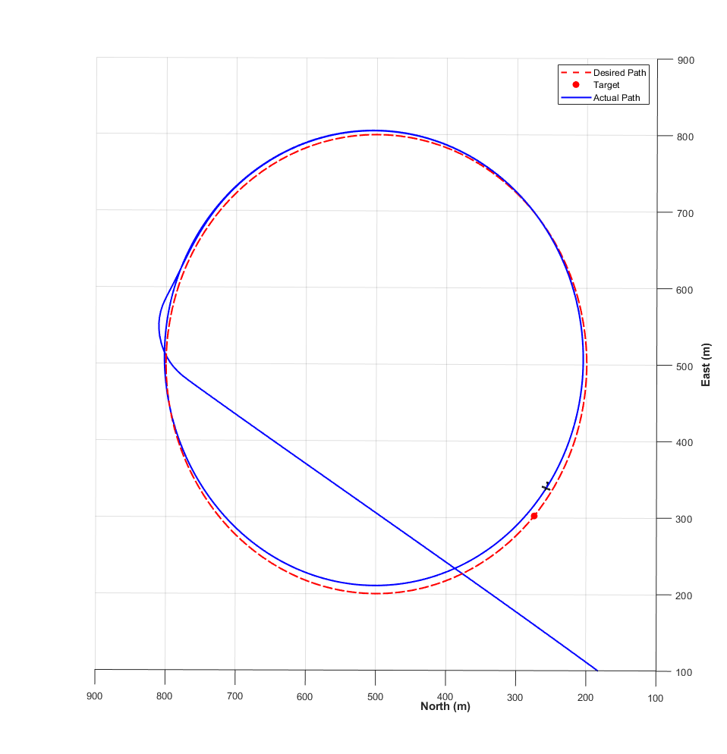
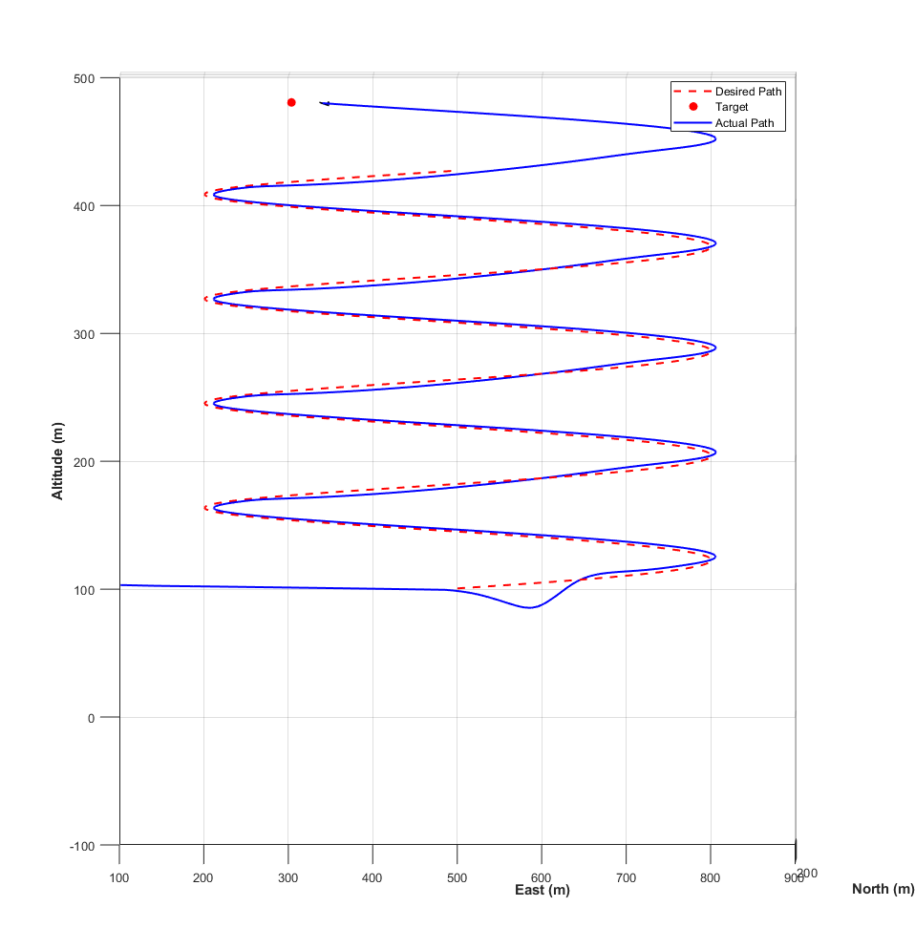
Đáp ứng của các tín hiệu đặt:
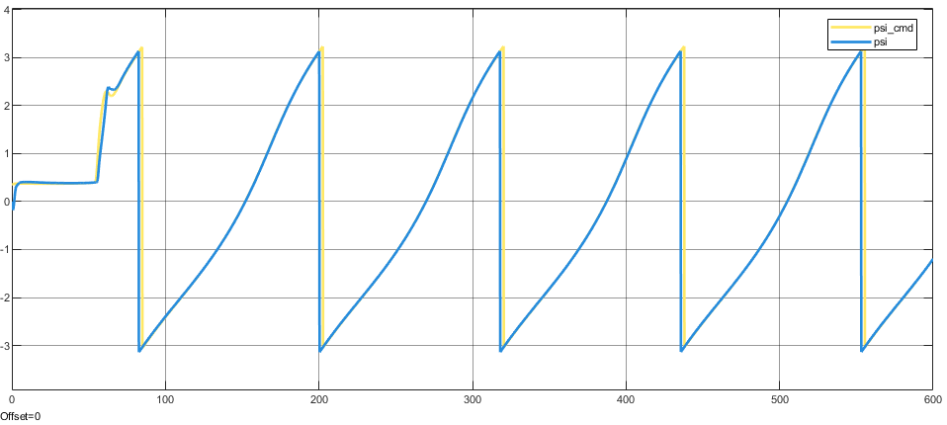
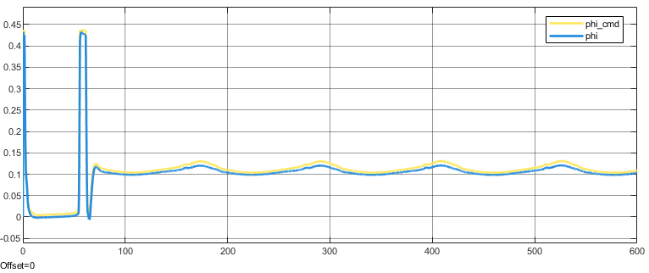
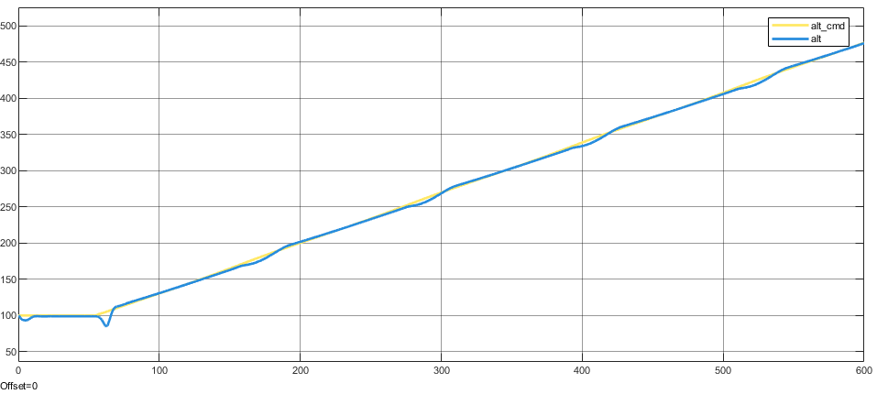
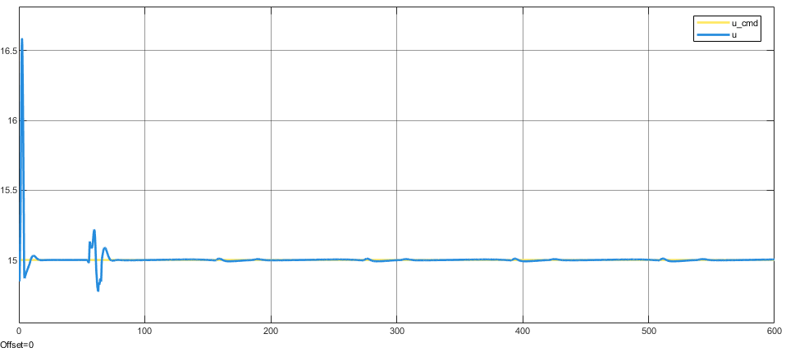

- KẾT LUẬN VÀ HƯỚNG PHÁT TRIỂN
- Đánh giá kết quả
Không nhiễu gió: V_w = [0; 0; 0] (m/s)
Cross-track error ($e_{y}$): $≈0$ m. Quỹ đạo thực hội tụ hoàn toàn vào quỹ đạo tham chiếu ở cả mô hình số 8 và Helix.
Vận tốc ($u$): Sai số xác lập (Steady-state error) $< 0.5\%$, dao động hẹp trong $\left[14.93,15.05\right]$ m/s.
Độ cao ($h$): Sai số $< 4\%$ (dao động dải $\left[96,102.5\right]$ m cho Figure-8), khâu I vòng ngoài triệt tiêu triệt để sai số tĩnh.
Control Effort: Tín hiệu góc cuộn ($ϕ$) trơn mượt, bão hòa tại $±0.45$ rad, không có nhiễu tần số cao.
Có nhiễu gió: V_w = [2; 4; 1] (m/s)
Cross-track error ($e_{y}$): Tăng nhẹ tại các góc cua nhưng bị chặn (Bounded), không phân kỳ quỹ đạo.
Vận tốc ($u$): Độ vọt lố (Overshoot) đạt $16.8$ m/s ($+12\%$), dao động bù nhiễu trong $\left[14.8,16.0\right]$ m/s.
Độ cao ($h$): Overshoot cực đại xuống $78$ m (sai số $-22\%$) do tương tác chéo từ gió downdraft và góc nghiêng cánh, nhưng controller phục hồi độ cao thành công.
Control Effort: Tín hiệu vòng trong ($ϕ, ψ$) xuất hiện dao động bù trừ liên tục (ripples).
- Kết luận: Hệ thống đạt hiệu suất bám (Tracking Performance) tối ưu ở điều kiện lý tưởng (sai số $<4\%$). Dưới nhiễu gió ($30\%V_{a}$), bộ điều khiển SLC duy trì tốt tính ổn định vững (Robust Stability), chặn đứng sự phân kỳ.
- Hướng phát triển: Ước lượng trạng thái và triển khai trên phần cứng.

- TÀI LIỆU THAM KHẢO
- Beard, R. W., & McLain, T. W. (2012). Small unmanned aircraft: Theory and practice. Princeton University Press. https://doi.org/10.1515/9781400840601
- Brian Douglas. (2020, October 17). Feedforward control, animation [Video]. YouTube. https://www.youtube.com/watch?v=hKbpxHCHbmM
- Brian Douglas. (2021, February 20). PID control, animation [Video]. YouTube. https://www.youtube.com/watch?v=BWx8m4G0nEc
- Brian Douglas. (2021, May 22). Guidance, navigation, and control (GNC) [Video]. YouTube. https://www.youtube.com/watch?v=Q2DOus05Qso
- ScienceDirect Topics. (n.d.). Feedforward path. Elsevier. https://www.sciencedirect.com/topics/engineering/feedforward-path

Mã nguồn: https://github.com/longvotheengineer/uav-matlab-simulink

